**Муниципальное образовательное учреждение**

**«Высоковская начальная общеобразовательная школа»**

**Автор: *Щеголихина***

***Антонина***

***Владимировна***

**2012 год**

**Пояснительная записка**

Программа духовно-нравственного воспитания и развития учащихся разработана в соответствии с требованиями Закона «Об образовании», Федерального государственного образовательного стандарта начального общего образования, на основании Концепции духовно-нравственного развития и воспитания личности гражданина России, Концепции УМК «Школа России», «Гармония», «Школа 21 века» и опыта реализации воспитательной работы МОУ «Высоковская НОШ».

Программа духовно-нравственного воспитания и развития учащихся направлена на воспитание в каждом ученике гражданина и патриота,

на раскрытие способностей и творческого потенциала учащихся, подготовку их к жизни в высокотехнологичном конкурентном мире.

Программа реализуется образовательным учреждением в постоянном взаимодействии и тесном сотрудничестве с семьями учащихся, с другими субъектами социализации – социальными партнерами школы: базовой школой, социально – культурными учреждениями сельского поселения Высоково.

Актуальность программы заключается в том, что духовно – нравственное воспитание личности рассматривается не только как одно из направлений содержания воспитательных программ, но и как стержень, базовая основа процесса воспитания во всем многообразии его направлений, методов, форм, технологий.

Духовно–нравственное воспитание – это и система воспитательных мер,

и социально организованный воспитательный процесс, и воспитательная деятельность, направленные на формирование и развитие духовно–нравственных качеств человека.

Система работы по духовно – нравственному воспитанию обучающихся представляет собой совокупность субъектов и объектов воспитания, отношений и взаимосвязей между ними, функционирующую в пределах имеющихся ресурсов с целью формирования у каждого человека духовной культуры, морально – нравственных качеств.

Духовно–нравственное развитие граждан России – это процесс последовательного расширения и укрепления ценностно–смысловой сферы личности, формирования способности человека сознательно выстраивать

и оценивать отношения к себе, другим людям, обществу, государству, миру

в целом на основе общепринятых моральных норм и нравственных идеалов, ценностных установок.

В основу программы положены ключевые воспитательные задачи, базовые национальные ценности российского общества. Ведущей идеей воспитательной системы школы является развитие личности обучающегося, его интересов и способностей. Воспитательный процесс направлен на максимальное раскрытие личностного потенциала обучающегося, мотивации к самореализации и к личностным достижениям.

Воспитательная среда образовательного учреждения базируется на гуманных отношениях между детьми и взрослыми. В школе созданы условия для образовательной и творческой сферы деятельности обучающихся. Воспитательный процесс педагогический коллектив строит с учетом интересов и способностей обучающихся, социальных запросов родителей, условий и традиций школы.

Воспитание занимает приоритетное направление в образовательном процессе школы и основывается на преемственности воспитания, формировании познавательной мотивации и ориентации на общечеловеческие ценности.

**АКТУАЛЬНОСТЬ ПРОЕКТА**

Все дальше уходят в прошлое события Великой Отечественной войны.

С каждым годом становится меньше живых свидетелей и участников героического подвига советского народа, которому выпала историческая миссия освобождения народов от фашизма.

Перед российским обществом стоят важнейшие задачи – сохранение преемственности поколений, активизация патриотического воспитания детей, молодежи и оказание должного внимания к судьбам ветеранов войн.

Проект «Наша память» - это уникальная возможность для детей из первых уст узнать о суровой правде тех дней, об историческом опыте стойкости

и беззаветного служения Родине ее сыновей. Только лично соприкасаясь

с опытом людей, переживших военное лихолетье, подрастающее поколение сможет представить факты фронтовой жизни армии и тыла, труда на пределе человеческих сил, услышать о реальных примерах прочности духа

и моральной стойкости ветеранов войны.

Такие встречи формируют истинный патриотизм: в душах ребят появляется гордость за дела представителей старшего поколения, искреннее желание принести пользу Родине.

Актуальность проекта «Наша память», его сегодняшняя востребованность доказана самой жизнью. В ходе реализации проекта у школьников формируется активная гражданская позиция.

При завершении проекта у участников появятся представления о военном периоде жизни страны, усилится позитивная система жизненных ценностей, куда особой составляющей войдет более бережное, внимательное отношение к историческому прошлому страны, гордость за ветеранов военных действий, за своих дедов и прадедов.

Связующей нитью, объединяющей людей разных поколений, стала планомерная исследовательская и творческая работа, посвященная знакомству с судьбами жителей сельского поселения – ветеранов Великой Отечественной войны и тружеников тыла.

Посещение ветеранов на дому, встречи в школе, записи воспоминаний, экскурсии в музей позволят не просто укрепить связь поколений, но и по-особому раскроют значимость Победы нашего народа в Великой Отечественной войне, пропустив ее уроки через сердце каждого участника проекта. Проект охватывает детей 6 – 15 лет.

Реализация данного проекта рассчитана на период январь-декабрь 2012 года. Реализация проекта осуществляется через работу кружка "Наш край”, сотрудничество с сельской библиотекой, администрацией сельского поселения Высоково.

**Главные цели проекта:**

1. Патриотическое, духовно-нравственное воспитание школьников

и создание информационного фонда, работа которого направлена

на глубокое осознание великого подвига советского народа и постижение этого подвига и свершений через изучение фактов жизни ветеранов,

переживших войну.

2. Увековечение памяти погибших земляков.

**Реализация проекта позволяет решить ряд задач:**

* воспитание у школьников чувства гражданственности
* и патриотизма, гордости за принадлежность к своей нации, гордости за свою Родину;
* развитие способности к творчеству;
* углубление знаний школьников об истории поселения и школы;
* патриотическое воспитание на примере жизни и подвига героев-земляков;
* приобщение к истории и культуре своего народа;
* пополнение книги воспоминаний фронтовиков, тружеников тыла сельского поселения Высоково.

**Участники и организаторы проекта:**

- педагогический коллектив МОУ «Высоковская НОШ»;

- ветераны Великой Отечественной войны, труженики тыла, дети войны

и блокады - жители сельского поселения Высоково;

- учащиеся МОУ «Высоковская НОШ»;

- администрация сельского поселения Высоково»;

- работники сельских домов культуры д.Высоково, с.Замытье;

- родители обучающихся.

**Реализация проекта происходит по трем направлениям:**

1. «Война в жизни нашей семьи» - творческое направление.

2. «Забота» - адресная помощь ветеранам ВОВ и труженикам тыла.

3. «Дань павшим» - уход за памятником землякам, погибшим в годы

Великой Отечественной войны.

По первому направлению организуется одноименный конкурс.

В ходе конкурса «Война в жизни нашей семьи» учащиеся выполняют творческие работы: пишут сочинение, стихи или доклад, участвуют

в выставке рисунков.

В рамках второго направления проекта, участвуя в конкурсе «Забота», школьники реализуют свои добровольческие инициативы по оказанию адресной помощи ветеранам.

Оформляются альбомы «Копилка добрых дел».

В ходе проекта создаются материалы для размещения на интернет-сайте школы.

**Степень реализации проекта**

**На данном этапе достигнуты следующие результаты:**

1. Составлена карта Рамешковского района «Память о войне».

2. Пополняется экспонатами музей деревенского быта.

3. Организован уход за памятником.

**Календарь дел в рамках проекта**

|  |  |  |  |
| --- | --- | --- | --- |
| №  п/п | Мероприятие | Время проведения | Участники |
| 1. | Экскурсия в музей деревенского быта д.Высоково | Январь, июнь | Учащиеся МОУ «Высоковская НОШ»,  дети лагеря  с дневным пребыванием. |
| 2. | Работа над материалами Великой Отечественной войны «Наши земляки на фронте и в тылу». | Февраль - март | Учащиеся МОУ «Высоковская НОШ» |
| 3. | Уход за памятником. | Постоянно | Учащиеся МОУ «Высоковская НОШ»,  дети лагеря  с дневным пребыванием. |
| 4. | Операция «Забота» - помощь ветеранам войны  и труженикам тыла. | Март, апрель, май, июнь, сентябрь | Учащиеся МОУ «Высоковская НОШ»,  дети лагеря  с дневным пребыванием. |
| 5. | Встреча с детьми войны | Март | Учащиеся МОУ «Высоковская НОШ» |
| 6. | Акция «Пусть деревня наша станет еще краше» - участие в субботниках по благоустройству территории школы и населенных пунктов | Апрель | Учащиеся МОУ «Высоковская НОШ» |
| 7. | Сочинение «Война в жизни моей семьи» | Апрель | Учащиеся МОУ «Высоковская НОШ» |
| 8. | Изготовление сувениров ветеранам Великой Отечественной войны и труженикам тыла | Май, июнь | Учащиеся МОУ «Высоковская НОШ»,  дети лагеря  с дневным пребыванием. |
| 9. | Подготовка и участие в митингах в честь Дня Победы и Дня Памяти и скорби | 9 мая,  22 июня | Учащиеся МОУ «Высоковская НОШ»,  дети лагеря  с дневным пребыванием, дети дошкольной группы |
| 10. | Конкурс рисунков «Был трудный бой» | Май, июнь, июль | Учащиеся МОУ «Высоковская НОШ», дети лагеря  с дневным пребыванием. |
| 11. | Заочное путешествие «Павшим – вечная слава» | Июнь - июль | Дети лагеря  с дневным пребыванием. |
| 12. | Составление карты Рамешковского района «Память о войне» | Июнь – июль | Дети лагеря  с дневным пребыванием. |
| 13. | Экскурсии по населенным пунктам «Моя деревня». Встречи с ветеранами труда. | Июнь - июль | Дети лагеря  с дневным пребыванием. |
| 14. | Защита проекта «Россия для меня начинается  с моей малой родины» | 6 ноября | Учащиеся МОУ «Высоковская НОШ» |

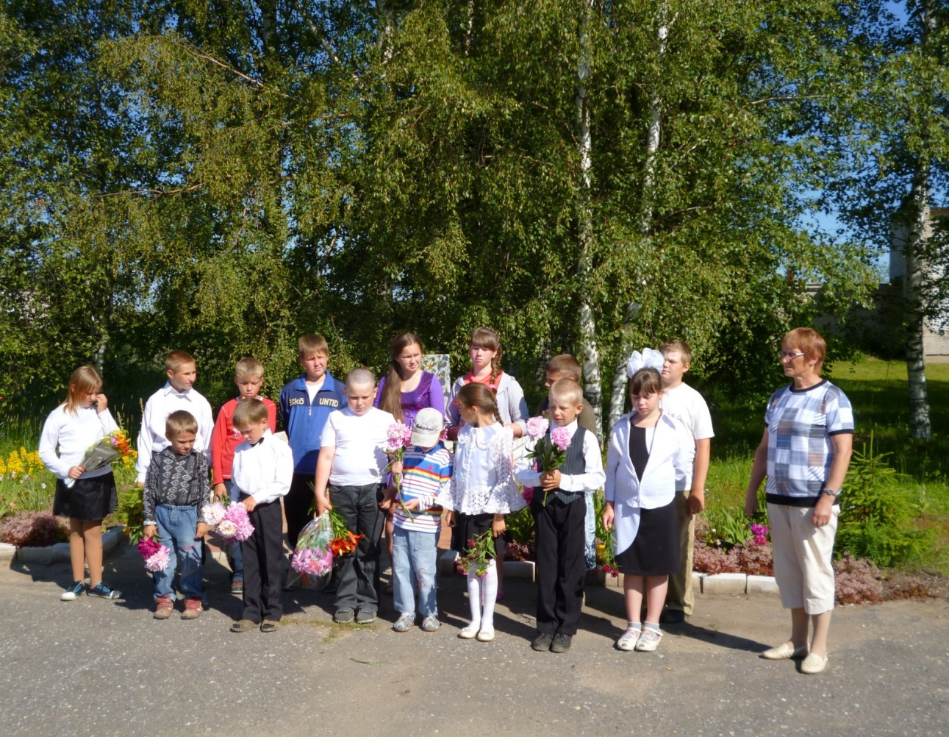

Минута молчания

**Возложение цветов** 